我在論文裡在各種不同的packet loss rate以及不同的data size底下測試了4種協定：MQTT、CoAP、WebSocket、XMPP。

Packet loss rate需要使用WANem來做設定，WANem的使用方式請去看WANem的教學文件。

如果要測量Query-driven的MQTT的數據時：

1. 將NSCL裡的config.ini裡的org.eclipse.om2m.protocol.selection參數設成mqtt。
2. 將GSCL裡的config.ini裡的org.eclipse.om2m.protocol.selection參數設成none。

如果要測量event-driven的MQTT的數據時：

1. 將NSCL裡的config.ini裡的org.eclipse.om2m.protocol.selection參數設成none。
2. 將GSCL裡的config.ini裡的org.eclipse.om2m.protocol.selection參數設成mqtt。

參數設定完後再執行程式，程式執行順序：

1. 執行NSCL
2. 執行GSCL
3. 執行DA
4. 執行NA

在測量之前，要將DA及NA的主機做NTP時間同步，以免測量出來的數據不準，我是使用NTPClock.exe這個軟體做時間同步。

在DA專案裡的DeviceForQueryDriven.java檔，這是用來測試query-driven的DA程式。

在DA專案裡的DeviceForEventDriven.java檔，這是用來測試event-driven的DA程式。

在NA專案裡的TestNAForEventDriven.java檔，這是用來測試event-driven的NA程式。

在NA專案裡的TestNAForQueryDriven.java檔，這是用來測試query-driven的NA程式。

當在測試event-driven的程式時，DA會連續送出100個數據給GSCL，GSCL再傳給NSCL，NSCL再傳給NA，NA收到後會算出delay，所以程式跑完後，在NA那邊會出現一個na_delay.txt檔，裡面記錄了這100個數據的delay。而在GSCL執行檔的資料夾裡，會出現一個test_packetlossrate_192.168.72.105.txt檔以及一個test_pingResult_192.168.72.105.txt檔。

test_packetlossrate_192.168.72.105.txt：這個檔案記錄了在測試的時間裡，所測量出來的packet loss rate是多少。

test_pingResult_192.168.72.105.txt：這個檔案記錄了在測試的時間裡，所有的ping的封包的次數。

當在測試query-driven的程式時，NA會送出100個數據給NSCL，NSCL再傳給GSCL，GSCL再傳給DA，DA收到後會算出delay，所以程式跑完後，在DA那邊會出現一個nacomand_delay.txt檔，裡面記錄了這100個數據的delay。而在NSCL執行檔的資料夾裡，會出現一個test_packetlossrate_192.168.72.105.txt檔以及一個test_pingResult_192.168.72.105.txt檔。

test_packetlossrate_192.168.72.105.txt：這個檔案記錄了在測試的時間裡，所測量出來的packet loss rate是多少。

test_pingResult_192.168.72.105.txt：這個檔案記錄了在測試的時間裡，所有的ping的封包的次數。

**在測試event-driven時，DA要設定三個參數：**

strPacketLossRate：這個參數是設定目前要測試的packet loss rate

strLoopCount：這個參數是設定要測試幾次，我在論文裡面的數據都是測試100次。

strDataSize：這個參數設定要送出多少bytes的資料，如果要測試100bytes的資料，就設定21。如果要測試500bytes的資料，就設定421。如果要測試1000bytes的資料，就設定921。如果要測試1500bytes的資料，就設定1421。

這是因為送出的資料裡面還會加上timestamp，這也會佔掉一些bytes，因此，當設定成21時，除了這21 bytes的資料外，還會再加上timestamp所佔用的bytes，全部加起來會剛好是100bytes。

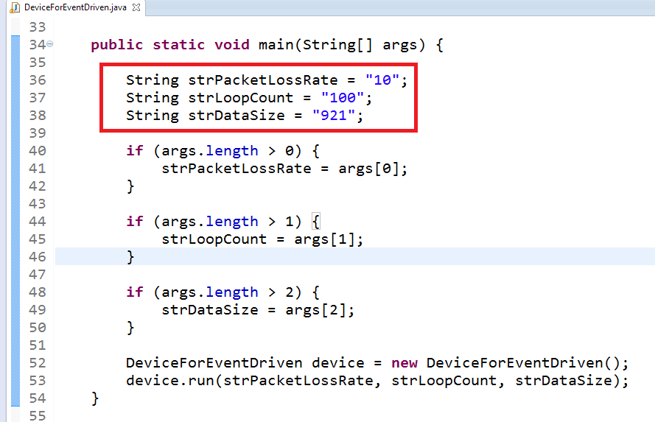

**在測試event-driven時，NA要設定一個參數：**

Str_test_loop_count：當DA設定100次時，這邊也要設定100次。

這樣當NA收到100次的數據後，就會停止程式。

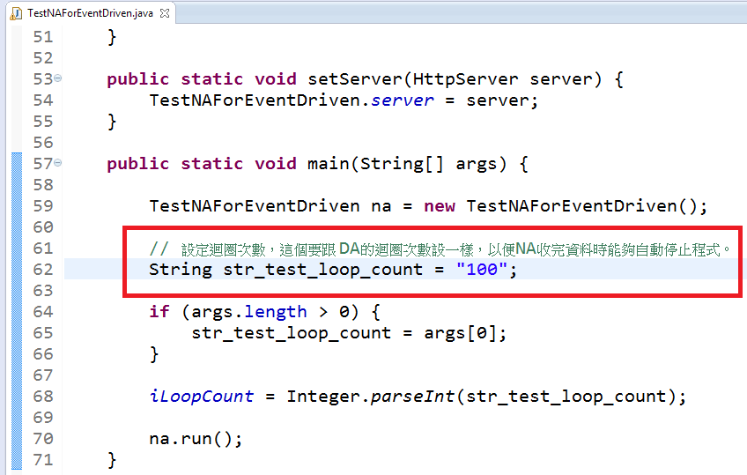

**在測試query-driven時，NA要設定三個參數：**

strPacketLossRate：這個參數是設定目前要測試的packet loss rate

strLoopCount：這個參數是設定要測試幾次，我在論文裡面的數據都是測試100次。

strDataSize：這個參數設定要送出多少bytes的資料，如果要測試100bytes的資料，就設定21。如果要測試500bytes的資料，就設定421。如果要測試1000bytes的資料，就設定921。如果要測試1500bytes的資料，就設定1421。

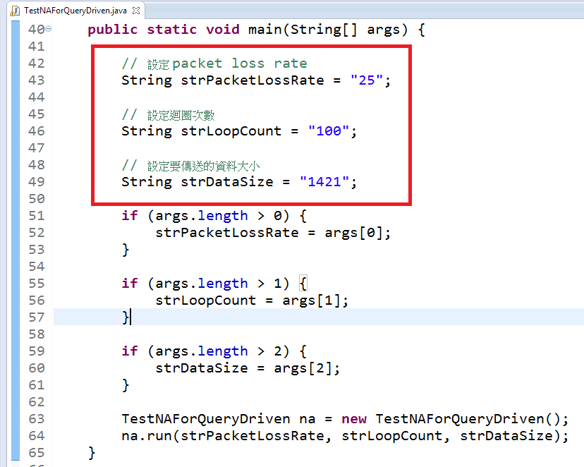

**在測試query-driven時，DA要設定一個參數：**

Str_test_loop_count：當NA設定100次時，DA這邊也要設定100次。

這樣當DA收到100次的數據後，就會停止程式。

